**TOOLBOX TALK SEGURIDAD EN ZONA DE TRABAJO**

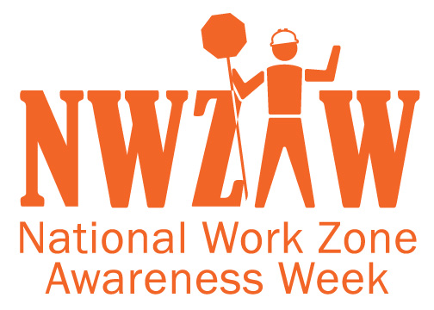

Si está trabajando en la carretera, realizando trabajos esenciales, hay cosas que puede hacer para reducir el riesgo de que ocurran accidentes. Esto es importante porque trabajar en la carretera puede ser muy peligroso debido a todos los vehículos y equipos pesados ​​que se encuentran en su zona de trabajo.

En esta charla informativa sobre seguridad en el trabajo vial, repasaremos los principales peligros de las obras viales y cómo puede minimizar los riesgos.

**¿Por qué realizar una charla informativa sobre seguridad en el trabajo vial?**

* Le ayuda a ser consciente de los peligros cuando trabaja en la Carretera
* Le ayuda a ser capaz de identificar riesgos y luego minimizar esos riesgos
* Le ayuda a conocer los procedimientos de seguridad correctos mientras trabaja en proyectos vials
* Garantiza que todos conozcamos nuestras responsabilidades para mantener un lugar de trabajo seguro (incluida la administración)
* La seguridad mejora la productividad

**Peligros comunes del trabajo en la Carretera**

Al trabajar en las carreteras o cerca de ellas, hay una serie de peligros que debe tener en cuenta, entre ellos:

* Vehículos y equipos de construcción en movimiento e inactivos
* Vehículos en movimiento conducidos por el público
* Vehículos pesados ​​como camiones
* Gestión del tráfico (especialmente si no se cumple)
* Ruido de equipos y vehículos
* Visibilidad limitada: causada por cosas como el polvo de vehículos y equipos
* Iluminación limitada (por ejemplo, trabajar de noche)
* Mal tiempo como lluvia, sol y vientos Fuertes
* Peligros naturales como resbalones, árboles y vegetaciónIn some instances, even livestock and wild animals!

**Mejores prácticas de obras vials**

**Tener un plan.** La forma principal de evitar peligros en un sitio de trabajo en la carretera es tener un plan detallado para el trabajo. Asegúrese de identificar todos los riesgos específicos y de tener un plan para minimizarlos. Asegúrese de que cada miembro del equipo conozca el plan antes de que comience el trabajo.

**Seguridad primero.** Asegúrese siempre de que la señalización, los sistemas de control de tráfico, las marcas viales, etc. estén en su lugar. Antes de dirigirse al lugar de trabajo, asegúrese de tener todo el equipo con usted.

**Use el EPP correcto.** Cuando trabaje en el tráfico, use el EPP correcto, como un chaleco reflectante de alta visibilidad, casco, protección para los ojos (cuando sea necesario), ropa adecuada y calzado protector.

**Entra, hazlo, sal.** Con esto queremos decir que siempre minimice la cantidad de tiempo que el personal necesita estar expuesto al tráfico. La mejor manera de lograr esto es estar preparado.

**Asegurar un Entrenamiento Correcto.** Todo el personal en un sitio de trabajo en la carretera debe estar debidamente capacitado en todos los aspectos de la seguridad. Por ejemplo, el equipo de control de tráfico debe estar completamente capacitado. Solo el personal requerido debe estar en el sitio también.

**Eliminar peligros.** Siempre asegúrese de que todos los desechos se eliminen del lugar de trabajo lo antes posible y que el equipo que no se requiera se retire cuando ya no se necesite.

**Tener Planes de Emergencia.** Los accidentes ocurren. Por este motivo, debe disponer de planes de emergencia en caso de accidente. Todo el personal debe conocer los planes de emergencia antes de comenzar el trabajo. Dependiendo de los detalles del trabajo, es posible que también necesite planes de respaldo.

**Conclusiones clave**

* Sea consciente de los peligros a su alrededor cuando trabaje en la carretera, tales como equipos, vehículos y maquinaria.
* Asegúrese siempre de que exista un plan detallado y que esté al tanto de él, y luego apéguese a él.
* ¡Recuerde, la seguridad primero!
* Siempre asegúrese de llevar y luego usar el PPE correcto.
* Pase solo el tiempo necesario cuando trabaje en la carretera. Esto ayuda a minimizar el riesgo de que ocurran accidentes.
* Todos en el lugar de trabajo deben tener la capacitación adecuada.
* Retire los peligros cuando los vea.
* Asegúrese de que existan planes de emergencia en caso de que algo salga mal.

